Нижегородская область
Ардатовский муниципальный район
село Размазлей

Всероссийский конкурс экологических проектов
«Волонтеры могут все»

Номинация
«Мы за здоровый образ жизни»
(проекты, направленные на популяризацию ценностей здорового образа жизни)

Индивидуальное участие

Название проекта

"Маршрут построен

или велоэкспедиция 2022"

Зарубина Анастасия Ивановна

Размазлейская основная школа – филиал муниципального бюджетного общеобразовательного учреждения
"Котовская основная школа"

Кузнецова Ирина Николаевна

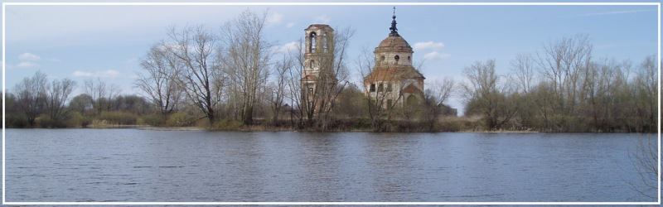

Паспорт проекта:

Полное название проекта
«Мы за здоровый образ жизни»

Проекты, направленные на популяризацию ценностей

здорового образа жизни

"Маршрут построен или велоэкспедиция 2022"

Автор проекта

Зарубина Анастасия Ивановна (индивидуальное участие)

20.04.2006г., 607153 Нижегородская область, Ардатовский район,

улица Труда дом 2, 89050145826, почта zarubina.anastasia131.80@gmail.com
https://vk.com/anastasiaa06
Цель проекта:
Пропаганда и популяризация активного туризма, здорового образа жизни, бережного и уважительного отношения к природе, культуре и истории России.

Задачи проекта:
-разработать схему маршрута и пути следования велоэкспедиции;

- участвовать в социально-значимых проектах, проявлять активную гражданскую позицию;

-поддерживать интерес к здоровому образу жизни, пропагандируя спорт и активный туризм;

- накапливать знания о своём крае, изучать культуру, историю Отечества, знакомиться с архитектурными постройками 16, 17 века;

-расширять экологическое и природоохранное мировоззрение.

Целевая аудитория проекта:
Учащиеся школы (7, 8, 9 класс), классные руководители, родители.

Сроки и период реализации проекта
Лето 2021 года, лето 2022 года

География проекта
Нижегородская область Ардатовского района

Краткое описание механизма реализации проекта
Проект предусматривает осуществление в три этапа: организационный (подготовительный), основной, заключительный.
Организационный (подготовительный ) этап, главной задачей на данном этапе станут – составление и разработка схемы-маршрута, учебно –тренировочные занятия по велотуризму.
2 этап – основной – велоэкспедиция по заданному маршруту.
Основная задача экпедиции — приобретение опыта экологической и краеведческой работы, повышение физической подготовленности, отдых и оздоровление детей.
В основной этап будет осуществлен сам велопробег в течение 1 дня.
В нашу команду войдут 15 учащихся, в том числе дети «группы риска» и 2 педагога, 2 родителя.
Заключительный этап предусматривает составление мониторинга результативности проекта, проведение осеннего веломарафона и осеннего ориентирования.
Данный проект предполагается реализовать в июне-июле месяцах 2022 года. Организация и управление велопробегом осуществляется методом самоуправления, то есть в ходе велопробега осуществляется самообслуживание и между учащимися распределяются обязанности по осуществлению всех аспектов жизнедеятельности велопробега.
Летом 2021 года был осуществлён пробный заезд, планируем расширить состав команды и немного поменять маршрут следования.

Достигнутые (ожидаемые) результаты проекта
(количественные и качественные)
- Сплочение команды при выполнении проекта;

- Проявление активности ребят к здоровому образу жизни, спортивным нагрузкам, туризму в целом;

- Повышение уровня заинтересованности в защите и сохранении природной среды, архитектурных строений;

- Привлечение внимания населения к экологической безопасности по месту жительства;

- Формирование качеств рачительных хозяев своей малой родины.

Привлеченные партнёры проекта (органы власти; СМИ; коммерческие, образовательные, научные, общественные организации)

Планируем привлечь МБУК «МБС» Размазлейская сельская библиотека, Ардатовский краеведческий музей.

Мультипликативность (тиражируемость) проекта.
Данный проект можно реализовать на базе других волонтёрских отрядов и обьединений, населённых пунктов.

Приложения
https://vk.com/club77374147

(фото велоэкспедиция в лес 2021 год, с целью экологического надзора)

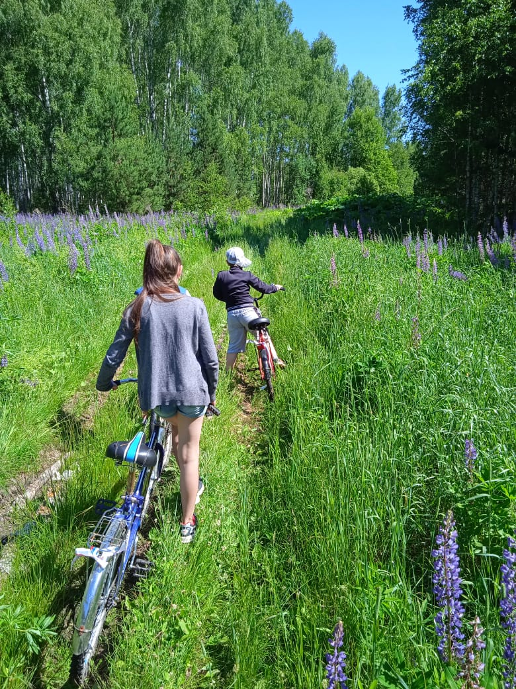

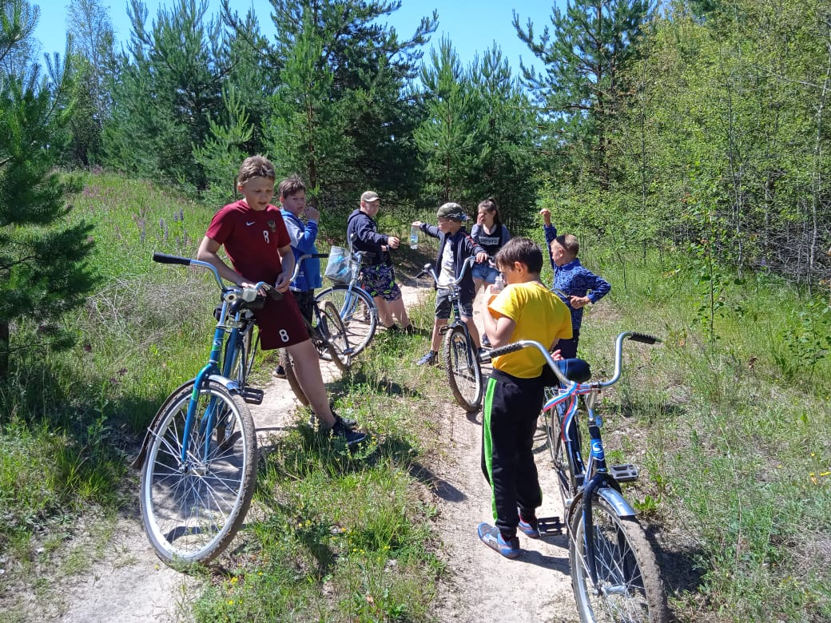

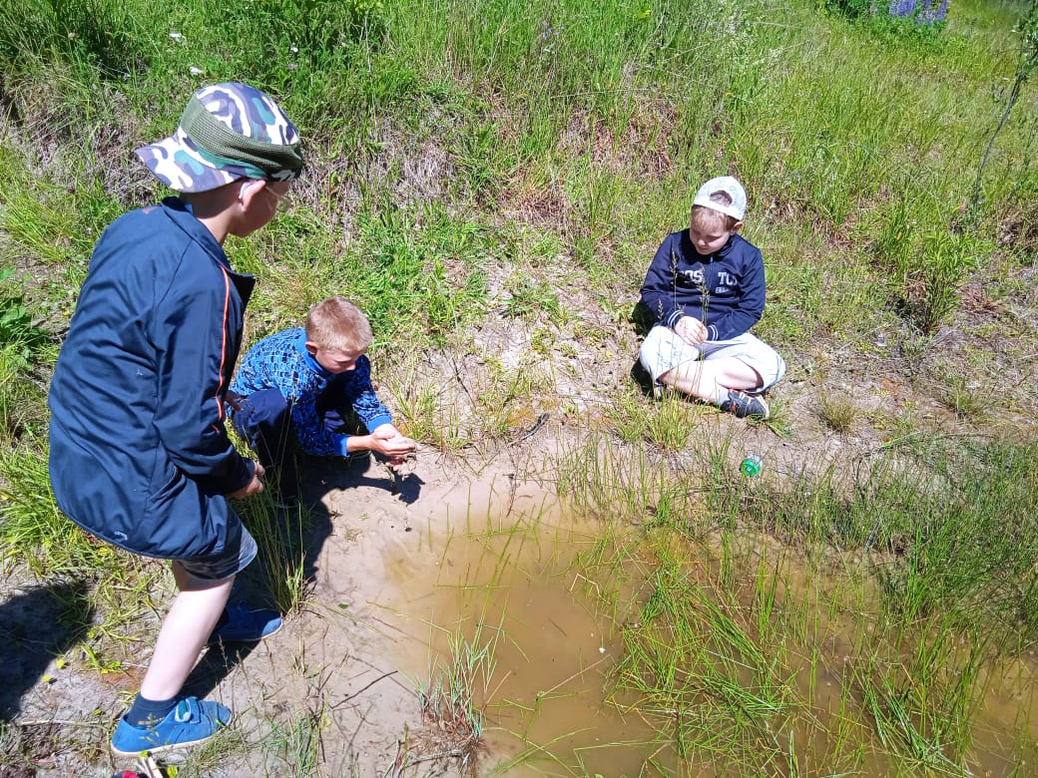

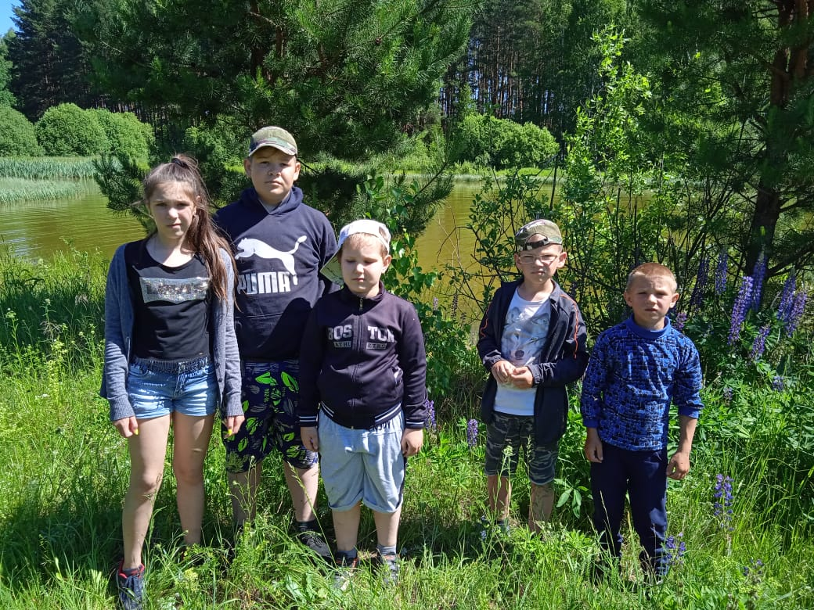

Село Нучарово.
История этого села нас впечатлила…
Всего в четырёх с половиной километрах от нашего села Размазлей находится село Нучарово. Для многих бабушек и дедушек, прабабушек и прадедушек ребят нашей детской организации это малая родина, где они родились, выросли, в свои молодые годы работали в колхозе, который на тот момент времени объединял четыре села: Размазлей, Нучарово, Миякуши и Шпагу. Территориально управление колхоза находилось в Размазлей, так сказать связующее село (центр), в дальнейшем именно наше село стало очень бойко развиваться и расстраиваться, конечно, при помощи и поддержке председателя и правления хозяйства.
(Рассказала нам Сизова Лидия Алексеевна).
До войны была мирная, спокойная, размеренная жизнь, но грянул 1941 год! И мужчины этих, объединённых мирной, трудовой жизнью сёл, ушли на фронт. Жизнь была очень трудной, всё легло на женские плечи. Объезжать обширные территории колхоза (бескрайние ровные поля) зачастую было не на чем, потихоньку всё стало стекаться в село Размазлей, и люди стали переезжать из сёл Нучарово и Миякуши так сказать поближе к "центру".
Со временем село Нучарово опустело (известно, что в настоящее время там проживает один пожилой мужчина).
Мы задались вот таким вопросом: а какова история не только довоенного времени, но и дореволюционного, ну в целом.
Так предметом нашего интереса (нашей теперь уже запланированной велоэкспедиции летом 2021 года) и стало село Нучарово Ардатовского района, Нижегородской (в прошлом Горьковской) области.
Изучив архивные материалы (в том числе при помощи "Википедия" и других материалов сети Интернет) где, по сведениям "Государственных списков памятников истории и культуры Нижегородской области", находится памятник градостроительства и архитектуры 1820 года постройки – Рождественская церковь. Участники проекта решили выяснить, что представляет собой этот объект культурного наследия, кому принадлежало село и с кем из его владельцев связано возведение местного храма.
Нучарово впервые упоминается в Арзамасских поместных актах за 1585 год как деревня, подаренная царем свияжскому жильцу Петру Чуркину.
Селом оно стало около 1690 года, когда здесь была построена деревянная церковь в честь Архистратига Михаила с приделом в честь Рождества Пресвятой Богородицы.
О том, что село мордовское говорит его название, которое происходит от языческого имени Нучар (в «Нижегородском топонимическом словаре Н.В.Морохина – Начар). Краевед Александр Базаев приводит ещё одну трактовку: «живущий на Нуче», предполагая, что основатель был родом из соседнего селения Нуча. Известно, что в 1751 году Нучарово принадлежало надворному советнику Ивану Васильевичу Татищеву* (в селе проживали 455 душ мужского пола и 258 душ женского пола). В 1784 году среди владельцев села – советник Петр Васильевич Татищев, коллежский асессор Афанасий Иванович Зиминский, Александр Степанович Соловцов, Михаил Павлович Жуков. С 1805года селом владела дочь Зиминского – Наталья Афанасьевна Стремоухова**, с 1828 года часть села – за князьями Гагариными*** (Стремоуховы и Гагарины владели землями в Нучарове до революции 1917 года). Получается, что строительство местного каменного храма (престолы: главный – в честь Рождества Пресвятой Богородицы, приделы: правый – в честь Архистратига Михаила, левый – великомученицы Варвары), законченное в 1820 году, связано с именем Зиминской-Стремоуховой.Описывая Рождественскую церковь в Нучарове в справочнике «Памятники истории и культуры Горьковской области» в 1980 году, авторы раздела «Памятники архитектуры» С.Л.Агафонов и Ю.Г.Самойлов подчеркнули схожесть её структуры с некоторыми другими храмами Ардатовского района, построенными в те же годы. Среди них – Троицкая церковь
(1822 год) в Автодееве, проект которой современные исследователи приписывают талантливому архитектору, уроженцу Арзамаса, ученику А.Н.Воронихина –Михаилу Петровичу Коринфскому. Учитывая эти сведения, а также тот факт, что каменный храм в Нучарове был построен на два года раньше автодеевского, можно предположить, что к проекту этого храма также имеет отношение Коринфский.
 | 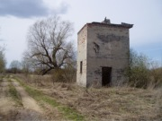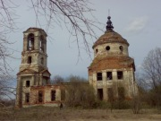 | 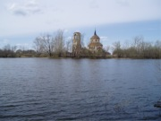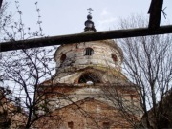

Интересно, что в приходе Рождественской церкви кроме села Нучарово была и деревня Миякуши – имение дяди известного писателя Павла Ивановича Мельникова-Печерского – Василия Ивановича Мельникова. В Миякушах жила и бабушка писателя Елизавета Ивановна Мельникова. Из автобиографии Мельникова-Печерского известно, что она была похоронена при церкви села Нучарова.
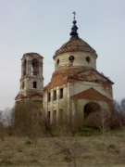 | 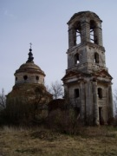 | 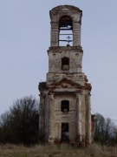 | 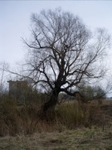
Впрочем, никаких захоронений у Рождественской церкви в Нучарове экспедиция не обнаружила, а, согласно «Адрес-календарю Нижегородской Епархии» за 1904 год, в селе с 1737 года была ещё и деревянная кладбищенская церковь (престолы: главный – в честь святого Николая Чудотворца и святого Дмитрия, митрополита Ростовского, левый придел – в честь мучеников Андриана и Наталии).* Из статьи В.В.Руммеля в «Энциклопедическом словаре Брокгауза и Ефрона»: «Татищевы – графский и дворянский род, происходящий от князей Соломерских или Соломерецких, отрасли князей Смоленских. Предок их Василий Юрьевич по прозвищу Тать-ищ, сын князя Юрия Ивановича Соломирского, был, по семейному преданию, наместником великого князя Василия Дмитриевича в Новгороде в начале XV столетия. Род Татищевых внесен в V и VI части родословной книги Московской, Тверской, Тульской, Костромской, Пензенской и Санкт-Петербургской губерний (Гербовник, II, 17)»
Там же: «Стремоуховы – дворянский род, происходящий, по сказаниям старинных родословцев, от греченина Александра Афанасья Строматороса-Стромаухова, выехавшего в 1462 году из Царьграда к ведомству князя Василия Васильевича.
Род Стремоуховых внесен в VI, II и III части родословной книги Курской, Московской, Харьковской и Нижегородской губерний (Гербовник, III, 19)».
Там же: «Гагарины – княжеские роды, ведут свой род от князей Стародубских, родоначальником которых был Иван Всеволодович, младший сын великого князя владимирского Всеволода Большое Гнездо, получивший от отца в удел городок Стародуб-Кляземский. Один из его потомков, князь Михаил Иванович Стародубский-Голибесовский (от Рюрика колено XVII) имел пять сыновей, из коих первый Василий, четвертый Юрий и пятый Иван имели общее прозвание Гагара.
От них пошли три ветви князей Гагариных».
1. Весной 2014 года на связь с проектом «Белые пятна карты «мест памяти» Нижегородской области» вышел родственник регента Рождественской церкви В.В.Михалева.
Он поделился ещё одной версией происхождения названия села (по большому рву проходила река Чара, а рядом – село Нуча), рассказал семейные предания о владелице села, её усадьбе и храме, а также сообщил, что в Нучарове было развито гончарное искусство. Глина добывалась из соседнего карьера, поэтому в постройках использовалось много кирпича. Село было знаменито производством паровых котлов, которые шли на экспорт в Европу,и деталей из латуни и меди, включая декоративное оформление различной утвари.

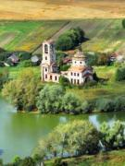 | 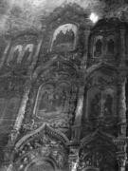 | 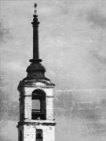 | 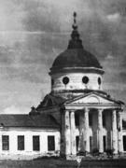

Из-за богатства внутреннего убранства церкви на её балансе была собственная пушка с ядрами. В советские годы, когда разрушали храм, огромный колокол сбросили в пруд, и он ушёл на дно (попытки найти его уже в наши дни ни к чему не привели). Последнего настоятеля храма увезли из села вместе с последней коровой (по слухам, его расстреляли).
В советские годы разграбили и разобрали на кирпич пятистенный дом усадьбы Стремоуховой, располагавшийся вместе с купальней около одного из прудов. Владелица села Наталья Афанасьевна Стремоухова имела славу азартной картёжницы: однажды она выиграла в карты целую деревню, вошедшую впоследствии в состав Нучарова. О том, что здесь когда-то была её усадьба, сегодня напоминают разве что названия прудов: Барский, Приказчика, Поиский.
Рядом с Барским прудом расположена церковь каменная, в честь Рождества Пресвятой Богородицы (1820), заброшенная водонапорная башня. Недалеко от Поиского пруда расположено кладбище.
Соединяется проселочной — щебеночным и гравийным покрытием дорогой на западе с селом Размазлей (4,5 км), и проселочными дорогами на юго-западе с селом Нуча (4,6 км), на северо-востоке с селом Выползово (3 км), на юго-востоке с селом Рязадеево (6 км).
Старые названия улиц - Гатиловка, Долгая сторона, Пововка.
Впервые упоминается в Арзамасских поместных актах за 1585 год как деревня, подаренная царем свияжскому жильцу Петру Чуркину.
Селом стало около 1690 года, когда здесь была построена деревянная церковь в честь Архистратига Михаила (на данный момент утрачена) с приделом в честь Рождества Пресвятой Богородицы. О том, что село мордовское говорит его название, которое происходит от языческого имени Нучар (в «Нижегородском топонимическом словаре Н. В. Морохина» — Начар).
По версией местных жителей сторожил происхождения названия села пошло от реки Нуча и огромного рва Чара)
Строительство местного каменного церкви Рождества Пресвятой Богородицы (престолы: главный — в честь Рождества Пресвятой Богородицы, приделы: правый — в честь Архистратига Михаила, левый — великомученицы Варвары), законченное в 1820 году, связано с именем Зиминской-Стремоуховой.
Основным занятием населения было скотоводство, гончарное дело (кирпич), кузнечное ремесло (паровые котлы), земледелие — сеяли рожь, пшеницу, ячмень, овес, просо, горох.
Основная религиозная группа в селе — православные.

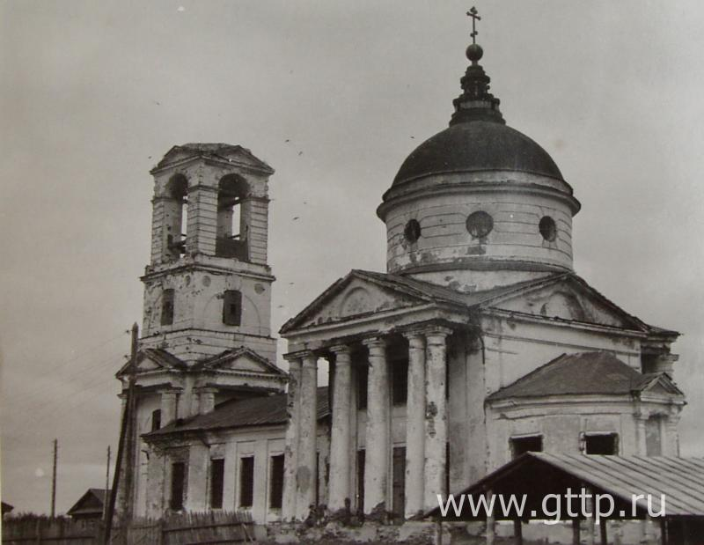

С.Агафонов. Рождественская церковь
в селе Нучарове Ардатовского района
Нижегородской области. 1964 год.

Таким образом, изучив историю села Нучарово,
наша команда планирует организовать
велоэкспедицию летом 2022 года.

